**武汉大学计算机学院**

**本科生课程设计报告**

**Windows编程实验 - 数据库应用程序**

专 业 名 称 ：软件工程

课 程 名 称 ：Windows编程实验

指 导 教 师 ：刘浩文

学 生 学 号 ：2016302580242

学 生 姓 名 ：刘瑞康

完 成 时 间 ：2018-12-7

成 绩 ：_____________

二○一八年十二月

摘 要

数据库应用程序设计的实验目的是通过实现一个数据库应用程序，结合Windows程序设计理论课上学到的知识，巩固Windows程序设计实验课教授的内容，提升Windows开发能力。

实验设计主要遵循《2018-2019学年第一学期期末报告-选题》中数据库应用程序的要求及步骤，在完成了其基本功能和选做功能的基础上，增加部分新的功能。

实验内容主要包括：WPF界面设计、安装Mysql-ODBC驱动并配置环境、使用ODBC方式建立连接、加载数据库全部数据表、加载数据表内容、实现修改数据表某字段内容、实现删除一行删除一列的操作、实现数据库配置本地化储存、设计输入窗体并实现增加一行增加一列的操作、实现查找当前数据表指定字段内容等。

实验成功地完成了实验要求的所有基本功能和选做功能，同时增加了部分提升可用性的新功能，优化了界面布局和用户体验。

**关键词：**WPF；数据库；增删改查； ODBC；Mysql；C#

**目 录**

**1实验目的和意义**

1.1实验目的 ………………………………………………………………………4

1.2实验意义 ………………………………………………………………………4

**2实验设计**

2.1总体方案 ………………………………………………………………………4

2.2实现设计 ………………………………………………………………………4

2.2.1主界面设计………………………………………………………………5

2.2.2设置窗口设计……………………………………………………………9

2.2.3新增行窗口设计…………………………………………………………10

2.2.4新增列窗口设计…………………………………………………………11

2.3异常处理 ………………………………………………………………………12

**3结论**

3实验结果及结论 …………………………………………………………………14

**4附录**

4使用注意事项 ……………………………………………………………………15

**参考文献** …………………………………………………………………………15

**1****实验目的和意义**

**1.1实验目的**

通过实现一个数据库应用程序，结合Windows程序设计理论课上学到的知识，巩固Windows程序设计实验课教授的内容，提升Windows开发能力。同时加深对数据库系统的理解和掌握程度。

**1.2实验意义**

该实验主要意义表现于让学生巩固并提升Windows编程的基本能力，通过实验实现数据库应用程序，学生可以将所学到的知识综合起来，提升Windows开发能力，加深对数据库系统的理解。

**2实验设计**

**2.1总体方案**

总体的设计流程包括：WPF界面设计、安装Mysql-ODBC驱动并配置环境、使用ODBC方式建立连接、加载数据库全部数据表、加载数据表内容、实现修改数据表某字段内容、实现删除一行删除一列的操作、实现数据库配置本地化储存、设计输入窗体并实现增加一行增加一列的操作、实现查找当前数据表指定字段内容、异常处理。

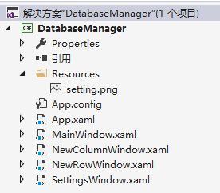

项目包结构如图，MainWindow为应用主界面，NewColumnWindow、NewRowWindow、SettingsWindow分别为新增列设置窗口、新增行设置窗口和数据库配置窗口，这四个窗口是此次数据库应用软件的主要组成。主要代码部分则分别置于各窗口的.cs代码文件内。

**2.2设计实现**

**2．2．1** **主界面设计**

主界面是本次实验实现的数据库应用软件的主要操作界面。包括设置按钮、连接按钮、搜索字段选择框、搜索关键字文本框、搜索按钮、刷新数据表按钮、数据库内数据表展示表格、数据表内容展示表格。

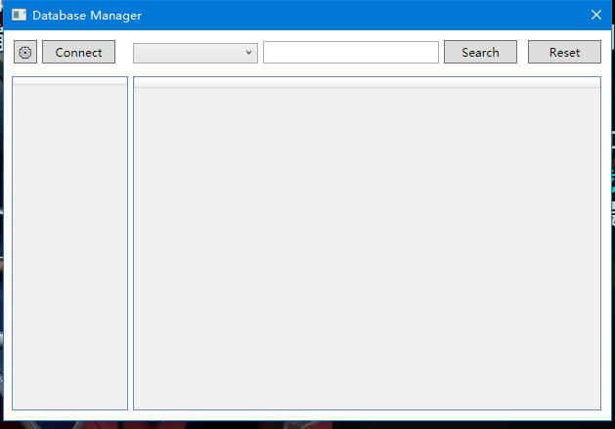

1.主界面-未连接数据库

数据库连接采用ODBC-Mysql驱动，使用软件前需安装该驱动，并在控制面板-管理工具-ODBC数据源（64位）用户DSN中添加Mysql ODBC相应配置。



2.数据库驱动

在安装驱动并配置好控制面板后，需在软件设置面板中设置想要连接的数据库的ip、用户名、密码以及数据库名称，保存后点击connect连接按钮进行连接。连接成功后，按钮将显示为connected并变为不可选取状态，同时左侧展示表格会显示数据库中包含的数据表，若当前数据库不为空，则右侧表格中会默认加载并显示数据库中第一个数据表中的内容，搜索字段选择框则会自动加载数据表各字段的名称并默认选择第一个字段名称。

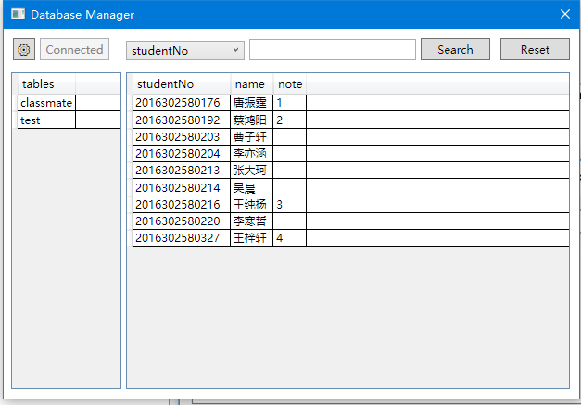

3.主界面-连接到数据库

连接成功后，选择对应的字段名称并输入关键字后点击搜索，右侧表格内将显示出搜索结果，即符合搜素内容的数据行。此时，点击reset刷新按钮即可重新加载数据表全部内容。

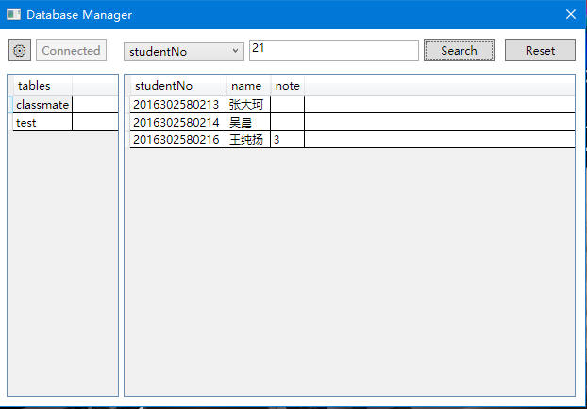

4.主界面-搜索

通过点击左侧表格中不同数据表，可以切换右侧表格中显示的数据表。

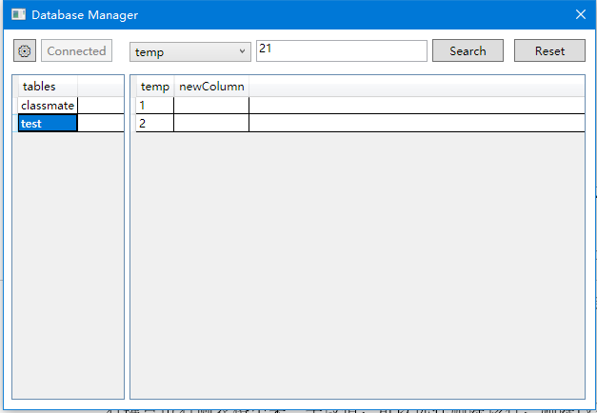

5.主界面-切换数据表

右键点击右侧表格中某一字段值，可以选择删除该行、删除改列或是新增一行或一列。

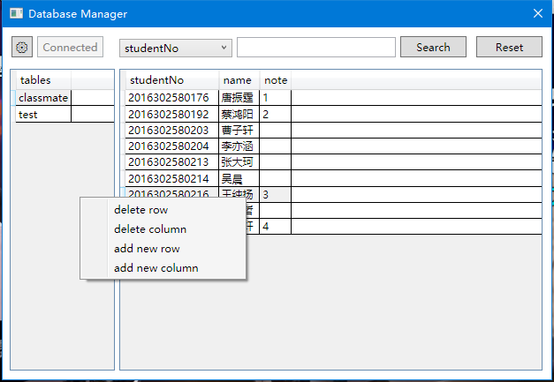

6.主界面-右键菜单

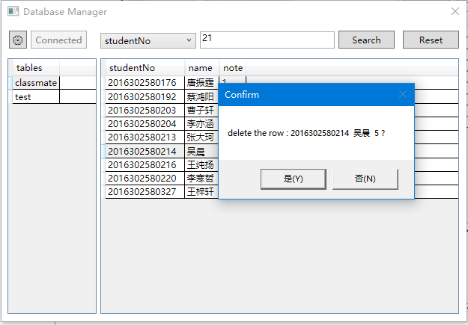

7.主界面-删除行

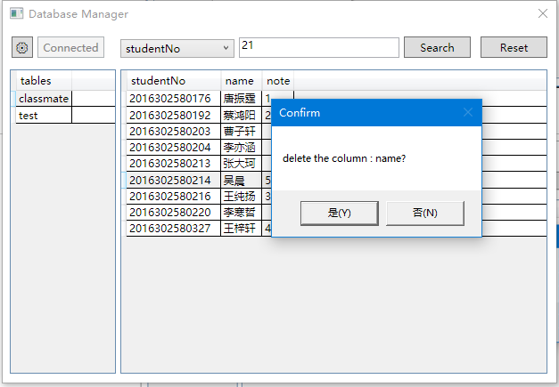

8.主界面-删除列

双击右侧表格中任一字段，即可编辑该字段内容，修改完成后按回车或单击其他任意区域退出编辑，并自动将修改同步到数据库对应数据。

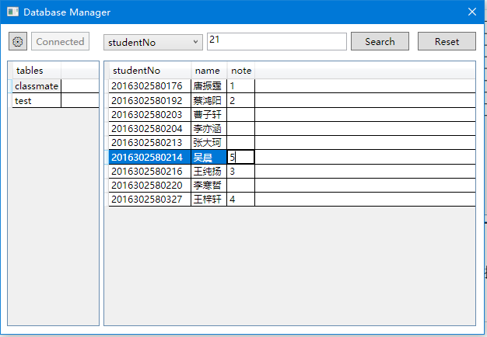

9.主界面-修改字段内容

**2．2．2** **设置窗口设计**

通过在主界面点击左上角设置按钮可以进入设置窗口

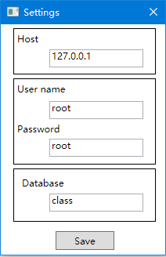

1.设置窗口

Host为数据库所在ip，默认为127.0.0.1即本地数据库；UserName为数据库登录用户名；Password为数据库登录密码；Database为数据库名称。

点击Save后，若为首次配置，则会在本地创建名为settings.ini的配置文件，否则会修改本地的配置文件。该配置文件内容会在下次使用时自动加载。



2.生成的配置文件

点击Save回到主界面时，软件会自动尝试连接新配置的数据库。

**2．2．3 新增行窗口设计**

在主界面通过右键单击并选择增加一行后，会打开新增行窗口

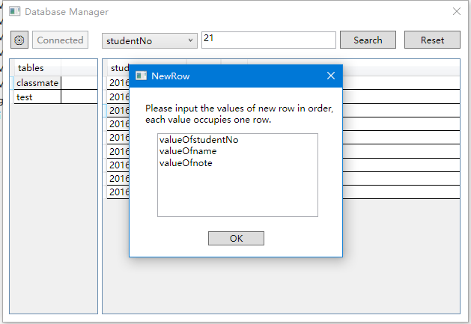

1.新增行窗口

新增行窗口将默认填充与对应数据表字段数相同数量的行，并设置默认提示内容，输入时将对应字段的内容按顺序覆盖默认提示内容即可。

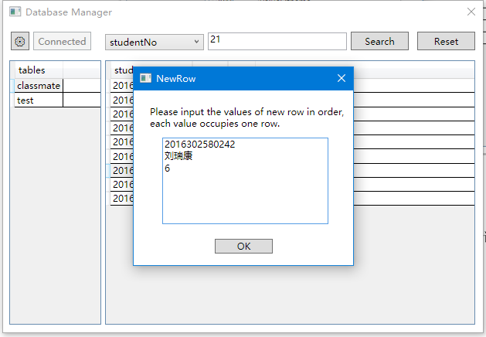

2.新增行窗口

输入完成后点击OK按钮保存，数据表中将添加包含相应内容的新数据行，同时自动将数据行添加到对应的数据库表中。

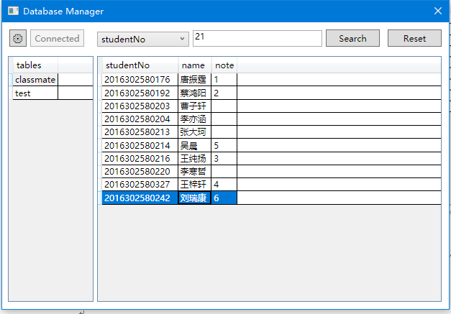

3.新增行窗口-结果

**2．2．4 新增列窗口设计**

在主界面通过右键单击并选择增加一列后，会打开新增列窗口

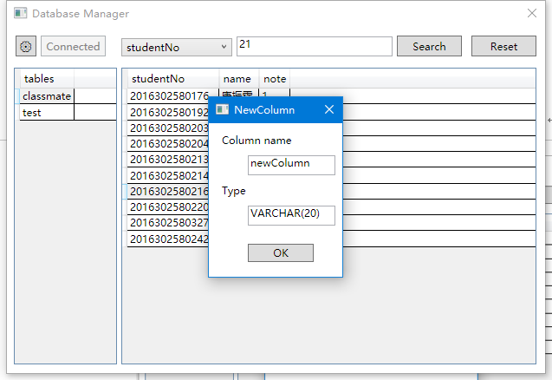

1.新增列窗口

新增列窗口将默认填充列名和列类型，输入时将对应字段的内容修改为所需内容即可。

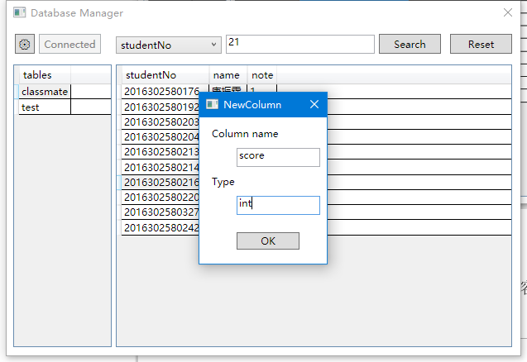

2.新增列窗口

输入完成后点击OK按钮保存，数据表中将添加相应的新数据列，同时自动向对应的数据库表中添加该列。

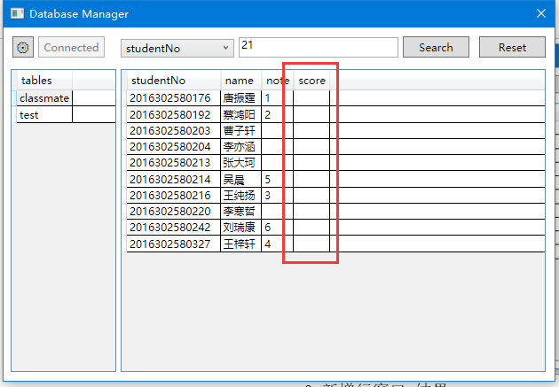

3.新增列窗口-结果

**2．3 异常处理**

进行数据库操作过程中，可能会产生多种非法操作或异常错误。此次实验实现的数据库应用程序对常见的非法操作和产生的异常进行了处理，以下为部分示例。

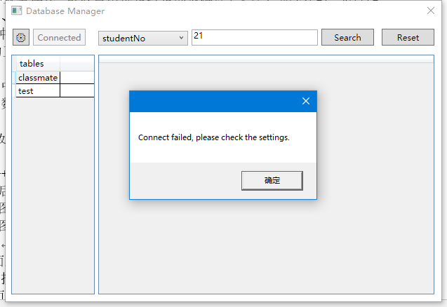

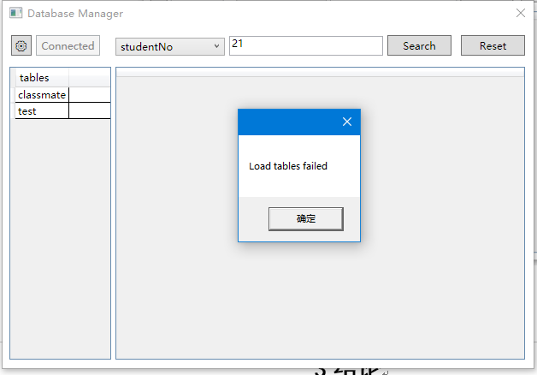

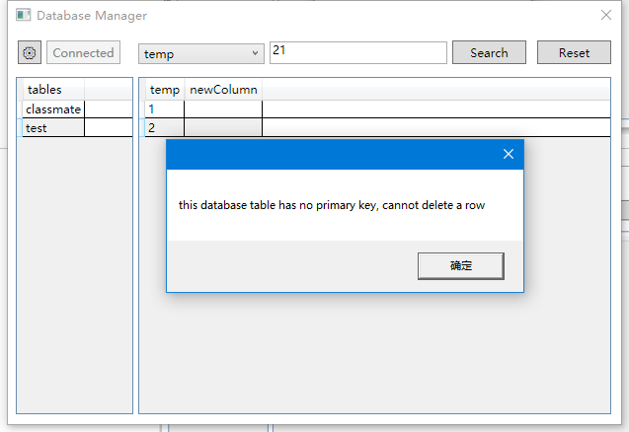

**3结论**

**3实验结果及结论**

实验成功完成了选题文档中要求的基本任务和选做任务：

1. 实现增、删、改、查四种业务操作
2. 使用c#编程语言来实现
3. 选定Mysql数据库业务进行实现
4. 实现输入、操作、显示均直接在界面中进行显示，界面选用WPF窗体
5. 对界面中输入的非法数据或无效数据或重复数据要进行相关提示
6. 在删除数据时，给出相应的提示，由用户确认后，再进一步删除

与此同时，做了许多提升应用可用性的尝试，如本地化缓存配置信息，避免每次使用时重新进行配置的操作。总体来说，此次实验实现的数据库应用软件功能完备，较为全面地完成了实验任务的需求。

**4附录**

**4使用注意事项**

数据库连接采用ODBC-Mysql驱动，使用软件前必须安装驱动，并在控制面板-管理工具-ODBC数据源（64位）用户DSN中添加Mysql ODBC相应配置。

*实验中使用的驱动名称为，mysql-connector-odbc-8.0.13-winx64.msi

*文件包含在项目文件夹同级目录中

**参考文献**

[1] 李赞，李文生.Windows程序设计——基于.NET平台.